КРАСНОДАРСКИЙ край  
МУПУКС

НОВОКУБАНСКОГО РАЙОНА

ОБОСНОВАНИЕ

необходимости получения разрешения на отклонение от предельных параметров при реконструкции магазина-кафе

на земельном участке по адресу:  
г. Новокубанск, ул. Ленинградская, 20/1

2688-623-0

г. Новокубанск

2023 г.

КРАСНОДАРСКИЙ КРАЙ  
МУП УКС

НОВОКУБАНСКОГО РАЙОНА

Заказчик: гр. Пандова Г.И.

ОБОСНОВАНИЕ

необходимости получения разрешения на отклонение от предельных параметров при реконструкции магазина-кафе

на земельном участке по адресу:  
г. Новокубанск, ул. Ленинградская, 20/1

2688-623-0

Директор

ГИЛ

Инженер



Федораев В.С. Кедя О.П. Кравченко Р.Ю.

г. Новокубанск

2023 г.

НОРМОКОНТРОЛЬ I СОГЛАСОВАНО

КРАСНОДАРСКИЙ КРАЙ МУП УКС

НОВОКУБАНСКОГО РАЙОНА  
Член СРО союз «РОПК» СРО-П-034-12102009  
Местонахождение: 352240, г. Новокубанск, ул. Лермонтова, 63

Тел. 8(86195)31050

от 07.06.2023 г. № 2688.

ОБОСНОВАНИЕ

необходимости получения разрешения на отклонение от предельных параметров при реконструкции магазина-кафе

на земельном участке по адресу:  
г. Новокубанск, ул. Ленинградская, 20/1

Пояснительная записка

3

\ Земельный участок ттлотцадъто \ТЪ\ кв.м, с кадастровым номером

23:21:0401001:1899, расположен по адресу: г. Новокубанск, ул. Ленинградская, 20/1. На данном земельном участке расположен объект капитального строительства, который планируется к реконструкции со строительством новой пристройки.

Согласно правил землепользования и застройки Новокубанского  
городского поселения Новокубанского района (далее ПЗЗ), утвержденными

\

|  |  |  |  |  |  |  |
| --- | --- | --- | --- | --- | --- | --- |
|  |  |  |  |  | |  |
|  |  |  |  |  | |  |
| Изм. | Кол. | Лист | № док. |  | Грдп. | Дата |
| Разработал | | Кравченко | | М3 | | Э6.23 |
|  | |  | |  | гГ |  |
| H. контр. | | Кедя | | р | Кт | )6 23 |
| гип | | Кедя | |  | и ■ | *'* 36.23 |
|  | |  | | ' v V | |  |

1

2688-623 - О

J

Общая пояснительная записка

|  |  |  |
| --- | --- | --- |
| Стадия | Лист | Листов |
| п | 1 | 10 |
| МУП УКС  Новокубанского района | | |

НОРМОКОНТРОЛЬ I СОГЛАСОВАНО

1

St

решением Совета Новокубанского городского поселения Новокубанского района от 01.08.2014 г. № 585 «Об утверждении Правил землепользования и застройки территории Новокубанского городского поселения Новокубанского района Краснодарского края», в редакции от 23.04.2021 г. № 236 «О внесении изменений в решение Совета Новокубанского городского поселения Новокубанского района от 01.08.2014 г. № 585 «Об утверждении Правил землепользования и застройки территории Новокубанского городского поселения Новокубанского района Краснодарского края», установлен градостроительный регламент, в соответствии с которым данный земельный участок расположен в территориальной зоне рассматриваемый участок расположен в общественно-деловой зоне (ОД), которая выделена для обеспечения правовых условий использования и строительства новых объектов здравоохранения, культуры, торговли, общественного питания, социального и коммунально-бытового назначения, предпринимательской деятельности, объектов среднего профессионального и высшего профессионального образования, административных, научно-исследовательских учреждений, культовых зданий, стоянок автомобильного транспорта, объектов делового, финансового назначения, иных объектов, связанных с обеспечением жизнедеятельности граждан. В общественно-деловых зонах могут размещаться жилые дома, гостиницы, подземные или многоэтажные гаражи.

Согласно ПЗЗ, ст. 44 «Градостроительные регламенты. Общественноделовые зоны», данный земельный участок относится к градостроительной зоне ОД-1 - общественно-деловые зоны, которые выделены для обеспечения правовых условий использования и строительства недвижимости с широким спектром административных, деловых, общественных, культурных, обслуживающих и коммерческих видов использования многофункционального назначения, где для основного разрешенного вида использования данного

|  |  |  |  |  |  |
| --- | --- | --- | --- | --- | --- |
|  |  |  |  |  |  |
|  |  |  |  |  |  |
| Изм. | Кол. | Лист | Ходок | Поди. | Дата |

2688-623-0

Лист

НОРМОКОНТРОЛЬ I СОГЛАСОВАНО

%

Зс

г:

5



земельного участка под размещение объектов здравоохранения (код 3.4.1 «Амбулаторно-поликлиническое обслуживание») установлены следующие предельные (минимальные и (или) максимальные) размеры земельных участков и предельные параметры разрешенного строительства или реконструкции объектов капитального строительства:

1. минимальная/максимальная площадь земельных участков - 300/20000

кв.м;

1. минимальная ширина вдоль фронта улицы -12 м;
2. минимальный отступ зданий, сооружений и строений от красной линии улиц -5,0 м в новых микрорайонах; по линии существующей застройки в застроенной территории;
3. минимальный отступ зданий, сооружений и строений от красной линии проездов - 3,0 м новых микрорайонах; по линии существующей застройки в застроенной территории;
4. минимальный отступ зданий, сооружений и строений от границ смежных земельных участков - 0,0 м при блокировке; 3,0 м в иных случаях;
5. максимальное количество надземных этажей зданий - 3;
6. максимальная высота зданий от уровня земли до уровня верха перекрытия последнего - 20 м;
7. максимальный процент застройки - 50 %.

В связи с необходимостью увеличения посадочных мест в существующей точке общественного питания (магазин-кафе) и замене сооружения навеса под летнее кафе (литера «Г2») на объект капитального строительства (планируемая пристройка) для всесезонного обслуживания посетителей, требуется реконструкция рассматриваемого объекта. С учетом узаконенного расположения реконструируемого объекта с отклонением от предельных параметров утвержденных градостроительным регламентом и существующим

|  |  |  |  |  |  |  |  |
| --- | --- | --- | --- | --- | --- | --- | --- |
|  |  |  |  | ттг |  |  | Лист |
|  |  |  |  | W |  | 2688-623-0 | 3 |
| Изм. | Кол. | Лист | №док | floarf. | Дата |

НОРМОКОНТРОЛЬ I СОГЛАСОВАНО



%

а:

as



контуром сооружения литера «Г2» (навес под летнее кафе, который планируется к реконструкции как объект капитального строительства всесезонного использования), то планируемая реконструкция предусмотрена с отклонением от предельных параметров установленных градостроительным регламентом.

Расчетные технико-экономические показатели реконструируемого объекта после реконструкции с планируемыми отклонениями составят:

* площадь застройки - 375,6 кв.м;
* общая площадь - 357,7 кв.м;
* площадь обеденных залов - 135,0 кв.м;
* торговая площадь - 52,0 кв.м;
* площадь здания (площадь, определенная в соответствии с приказом Росреестра от 23.10.2020 г. № П/0393) - 362,1 кв.м;
* строительный объем - 1064,0 куб.м;
* максимальная высота - 5,00 м;
* количество этажей - 1, в том числе подземных - 0;
* этажность -1;
* функциональное назначение - магазин-кафе.

Реконструируемый объект недвижимости (магазин-кафе литера «А, а, а1») расположен на земельном участке с отклонением от предельных параметров утвержденных градостроительным регламентом, а именно на расстоянии 0,56-1,06 м от западной межевой границы (по нормативу не менее 3,0 м) и по северо-западной межевой границе - угол рассматриваемого объекта (по нормативу не менее 3,0 м). При этом, возведение новой пристройки предусмотрено с учетом предельных параметров утвержденных градостроительным регламентом. Согласно ст. 36 п. 9 Градостроительного кодекса Российской Федерации, строительство или реконструкция объектов

|  |  |  |  |  |  |  |  |  |
| --- | --- | --- | --- | --- | --- | --- | --- | --- |
|  |  |  |  | . | п |  |  | Лист |
|  |  |  |  | *г* | *Ы/* |  | 2688-623-0 | *А* |
| Изм. | Кол. | Лист | №док | ПодЬ.' | | Дата |  |  |

НОРМОКОНТРОЛЬ I СОГЛАСОВАНО

ч

а



55



капитального строительства, предельные параметры которых не соответствуют градостроительному регламенту, осуществляется путем приведения таких объектов в соответствие с градостроительным регламентом или путем уменьшения их несоответствия предельным параметрам разрешенного строительства. Ввиду необходимости увеличения посадочных мест в существующей точке общественного питания (магазин-кафе) и замене сооружения навеса под летнее кафе (литера «Г2») на объект капитального строительства (планируемая пристройка) для всесезонного обслуживания посетителей; с учетом узаконенного расположения реконструируемого объекта с отклонением от предельных параметров утвержденных градостроительным регламентом, его капитальностью и невозможностью переноса на нормируемые расстояния от межевых границ; а также с учетом строительства новой пристройки без отклонения от предельных параметров утвержденных градостроительным регламентом (но контуру сооружения литера «Г2»); то требуется проведение реконструкции по существующему расположению реконструируемого объекта.

Строительство проектируемой пристройки будет выполнено с учетом предельных параметров утвержденных градостроительным регламентом; при этом, реконструируемый объект останется с существующим расположением на земельном участке, то есть на расстоянии 0,56-1,06 м от западной межевой границы и по северо-западной межевой границе (угол данного объекта).

Обоснование

Идентификация здания согласно со ст. 4 Федерального закона от 30.12.2009 г. № 384-ФЗ «Технический регламент о безопасности зданий и сооружений»:

|  |  |  |  |  |  |  |  |
| --- | --- | --- | --- | --- | --- | --- | --- |
|  |  |  |  | хл |  |  | Лист |
|  |  |  |  |  |  | 2688-623-0 | 5 |
| Изм. | Кол. | Лист | №док | Поди. | Дата |

НОРМОКОНТРОЛЬ I СОГЛАСОВАНО



ч

-

St



I

•£



1. назначение - магазин-кафе;
2. принадлежность к объектам транспортной инфраструктуры и к другим объектам, функционально-технологические особенности которых влияют на безопасность - не принадлежит;
3. возможность опасных природных процессов и явлений, а также технологических воздействий на территории, на которой будут осуществляться строительство и эксплуатация здания или сооружения - расчетная сейсмичность площадки - 7 баллов;
4. принадлежность к опасным производственным объектам - не принадлежит;
5. пожарная и взрывопожарная опасность - класс функциональной пожарной опасности - Ф 3.2;
6. наличие помещений с постоянным пребыванием людей - четыре помещения;
7. уровень ответственности - нормальный.

Проектируемый объект (планируемая пристройка) после

строительства будет соответствовать основным требованиям СП 4.13130.2013, с обеспечением противопожарных разрывов и ограничением распространения пожара, с предусмотренной степенью огнестойкости и конструктивной пожарной опасности. Расстояние от проектируемой пристройки до соседних зданий расположенных на смежных участках выдержаны с учетом п. 4.5 СП 4.13130.2013. Подъезд пожарных автомобилей к проектируемому объекту предусмотрен с ул. Ленинградская. Планируемая пристройка не ограничит доступ пожарных автомобилей к существующим объектам капитального строительства на соседних участках.

|  |  |  |  |  |  |  |  |  |
| --- | --- | --- | --- | --- | --- | --- | --- | --- |
|  |  |  |  | J | *]* |  |  | Лист |
|  |  |  |  | JAJ |  |  | 2688-623-0 | 6 |
| Изм | Кол. | Лист | №док | П0Й1. | | Дата |

НОРМОКОНТРОЛЬ I СОГЛАСОВАНО

з:

3



§

В соответствии с графическим приложением к настоящему обоснованию (схема планировочной организации земельного участка), проектируемое расположение пристройки с максимальной высотой в 5,0 м позволяет обеспечить объемно-планировочные решения в соответствии с требованиями к инсоляции согласно СанПиН 2.2.1/2.1.1.1076-01 «Гигиенические требования к инсоляции и солнцезащите помещений жилых и общественных зданий и территорий», без снижения солнцеосвещенности существующих зданий.

Земельный участок частично (не более 1/3 части) расположен в охранной зоне ВЛЭП 10 кВ; санитарно-защитных ограничений нет.

Согласно СанПиН 2.2.1/2.1.1.1200-03 «Санитарно-защитные зоны и санитарная классификация предприятий, сооружений и иных объектов», санитарно-защитные зоны для проектируемого здания на рассматриваемом земельном участке, не предусматриваются, так как реконструируемый объект имеет пищевое и торговое назначение (без изменения его после реконструкции), что не является источником воздействия на среду обитания и здоровье человека. При этом, для обеспечения хранения и утилизации ТБО предусмотрены выкатные мусорные баки с крышками.

С учетом того, что планируемая реконструкция позволит увеличить количество посадочных мест в существующей точке общественного питания (магазин-кафе), путем строительства новой пристройки по контуру сооружения навеса под летнее кафе (литера «Г2»); с учетом узаконенного расположения реконструируемого объекта с отклонением от предельных параметров утвержденных градостроительным регламентом, его капитальностью и невозможностью переноса на нормируемые расстояния от межевых границ; с учетом строительства новой пристройки без отклонения от предельных параметров утвержденных градостроительным регламентом; с учетом, что планируемое

|  |  |  |  |  |  |  |
| --- | --- | --- | --- | --- | --- | --- |
|  |  |  |  | —р |  | 2688-623-0 |
| Изм. | Кол. | Лист | №док | Подг), | Дата |  |

НОРМОКОНТРОЛЬ I СОГЛАСОВАНО

*

расположение пристройки не нарушит санитарно-гигиенической и пожароопасной обстановки как на отведенном земельном участке, так и на прилегающей территории; с соблюдением требований технических регламентов, СП и СанПиН; то возможно выполнить реконструкцию со строительством новой пристройки по существующему расположению реконструируемого объекта на данном земельном участке, то есть на расстоянии 0,56-1,06 м от западной межевой границы и по северо-западной межевой границе (угол данного объекта).

Необходимое отклонение от предельных параметров разрешенной реконструкции должно осуществляться при согласии всех заинтересованных лиц, через проведение процедуры публичных слушаний в органах местного самоуправления.

Приложения:

1. Выписка СРО МУП УКС Новокубанского района.
2. Топографическая съемка земельного участка.
3. Схема планировочной организации земельного участка на топографической съемке Ml :500.

|  |  |  |  |  |  |  |  |  |  |
| --- | --- | --- | --- | --- | --- | --- | --- | --- | --- |
|  |  |  |  |  |  |  |  |  | Лист |
|  |  |  |  | II | iM. |  |  | 2688-623-0 | 8 |
| Изм. | Кол | Лист | №док | Подк | | | Дата |

НОРМОКОНТРОЛЬ I СОГЛАСОВАНО



ПРИЛОЖЕНИЯ

л

|  |  |  |  |  |  |  |  |  |
| --- | --- | --- | --- | --- | --- | --- | --- | --- |
|  |  |  |  | aU |  |  |  | Лист |
|  |  |  |  | Wv | 7 |  | 2688-623-0 | 9 |
| Изм. | Кол. | Лист | №док | ПодЬ.' | | Дата |

Форма выписки утверждена приказам Ростехнадзора от 04.03.2019№ 86

ВЫПИСКА

ИЗ РЕЕСТРА ЧЛЕНОВ САМОРЕГУЛИРУЕМОЙ ОРГАНИЗАЦИИ

25.07.2022 420

(дата) (номер)

Союз «Региональное объединение проектировщиков Кубани» саморегулируемая организация

(Союз "РОГГК" СРО)

(полное и сокращенное наименование саморегулируемой организации)

Саморегулируемая организация, основанная на членстве лиц, осуществляющих подготовку

проектной документации

(вид саморегулируемой организации)

Россия. 350000, г. Краснодар, ул. Красноармейская, д. 68. оф. 201, <http://www.sropk.ru/>.

[info@sropk.ru](mailto:info@sropk.ru)

(адрес места нахождения саморегулируемой организации, адрес официального сайта в информационно-  
телекоммуникационной сети "Интернет", адрес электронной почты)

СРО-П-034-12102009

(регистрационный номер записи в государственном реестре саморегулируемых организаций)

выдана: Муниципальное унитарное предприятие "Управление капитального строительства

Новокубанского района"

(фамилия, имя (в случае, если имеется) отчество заявителя - физического лица или полное наименование заявителя -

юридического лица)

|  |  |
| --- | --- |
| Наименование | Сведения |
| 1. Сведения о члене саморегулируемой организации: | |
| 1.1 Полное и (в случае, если имеется) сокращенное наименование юридического лица или фамилия, имя, (в случае, если имеется) отчество индивидуального предпринимателя | Муниципальное унитарное предприятие "Управление капитального лроительства Новокубанского района" МУП "УКС Новокубанского района" |
| 1.2 Идентификационный номер налогоплательщика (ИНН) | 2343009940 |
| 1.3 Основной государственный регистрационный номер (ОГРН) или основной государственный регистрационный номер индивидуального предпринимателя (ОГРНИП) | 1162372050983 |
| 1.4 Адрес места нахождения юридического лица | Российская Федерация, 352240, Краснодарский край, г. Новокубанск, ул. Советская, д. 82 |
| 1.5 Место фактического осуществления деятельности *(только для индивидуального предпринимателя)* |  |
| *2.* Сведения о членстве индивидуального предпринимателя или юридического лица в саморегулируемой организации: | |
| 2.1 Регистрационный номер члена в реестре членов саморегулируемой организации | 175. |
| 2.2 Дата регистрации юридического лица или индивидуального | 18.11.2010 |
| предпринимателя в реестре членов саморегулируемой организации *(число, месяц, год]_* |  |
| 2.3 Дата (число, месяц, гол) и номер решения о приеме в члены саморегулируемой организации | 18.11.2010, Протокол Ха45 |

2.4 Дата вступления в силу решения о приеме в члены саморегулируемой

организации (число, месяц, год)

18.11.2010

2.5 Дата прекращения членства в саморегулируемой организации (число, месяц, год)

2.6 Основания прекращения членства в саморегулируемой организации

3. Сведения о наличии у члена саморегулируемой организации права выполнения работ:

3.1 Дата, с которой член саморегулируемой организации имеет право выполнять инженерные изыскания,

осуществлять подготовку проектной документации, строительство, реконструкцию, капитальный ремонт, снос объектов капитального строительства по договору подряда на выполнение инженерных изысканий, подготовку проектной документации, по договору строительного подряда, по договору подряда на

|  |  |  |
| --- | --- | --- |
| в отношении объектов капитального строительства (кроме особо опасных, технически сложных и уникальных объектов, объектов использования атомной энергии) | в отношении особо опасных, технически сложных и уникальных объектов капитального строительства (кроме объектов использования атомной энергии) | в отношении объектов использования атомной энергии |
| 18.11.2010 | - | - |

3.2 Сведения об уровне ответственности члена саморегулируемой организации по обязательствам по договору подряда на выполнение инженерных изысканий, подготовку проектной документации, по договору строительного подряда, по договору подряда на осуществление сноса, и стоимости работ по одному договору,

|  |  |  |
| --- | --- | --- |
| а) первый | у/ | не превышает 25 000 000 (двадцать пять миллионов) рублей. |
| б) второй |  | не превышает 50 000 000 (пятьдесят миллионов) рублей. |
| в) третий |  | не превышает 300 000 000 (трехсот миллионов) рублей. |
| г) четвертый |  | составляет 300 000 000 (триста миллионов) рублей и более. |

3.3 Сведения об уровне ответственности члена саморегулируемой организации по обязательствам по договору подряда на выполнение инженерных изысканий, подготовку' проектной документации, по договору строительного подряда, по договору подряда на осуществление сноса, заключаемым с использованием конкурентных способов заключения договоров, в соответствии с которым указанным членом внесен взнос в

|  |  |  |
| --- | --- | --- |
| а) первый |  | не превышает 25 000 000 (Двадцать пять миллионов) рублей. |
| б) второй |  | не превышает 50 000 000 (Пятьдесят миллионов) рублей. |
| в) третий |  | не превышает 300 000 000 (Триста миллионов) рублей. |
| г) четвертый |  | составляет 300 000 000 (Триста миллионов) рублей и более. |

4. Сведения о приостановлении права выполнять инженерные изыскания, осуществлять подготовку  
проектной документации, строительство, реконструкцию, капитальный ремонт, снос объектов

капитального строительства:

4.1 Дата, с которой приостановлено право выполнения работ (число, месяц, год)

Отсутствует

4.2 Срок, на который приостановлено право выполнения работ

Отсутствует



Директор

М.П.

В.Н. Малюк

Схем

оргс

учас

'Ф 175,77 175.826

7. Все размера дана б метрах

1. Кадастробай номер земельного участка 23:21:0401001:1899
2. Площадь земельного участка 1284 кб.м
3. Площадь застройки 375,6 кб.м
4. Процент застройки_ 29%

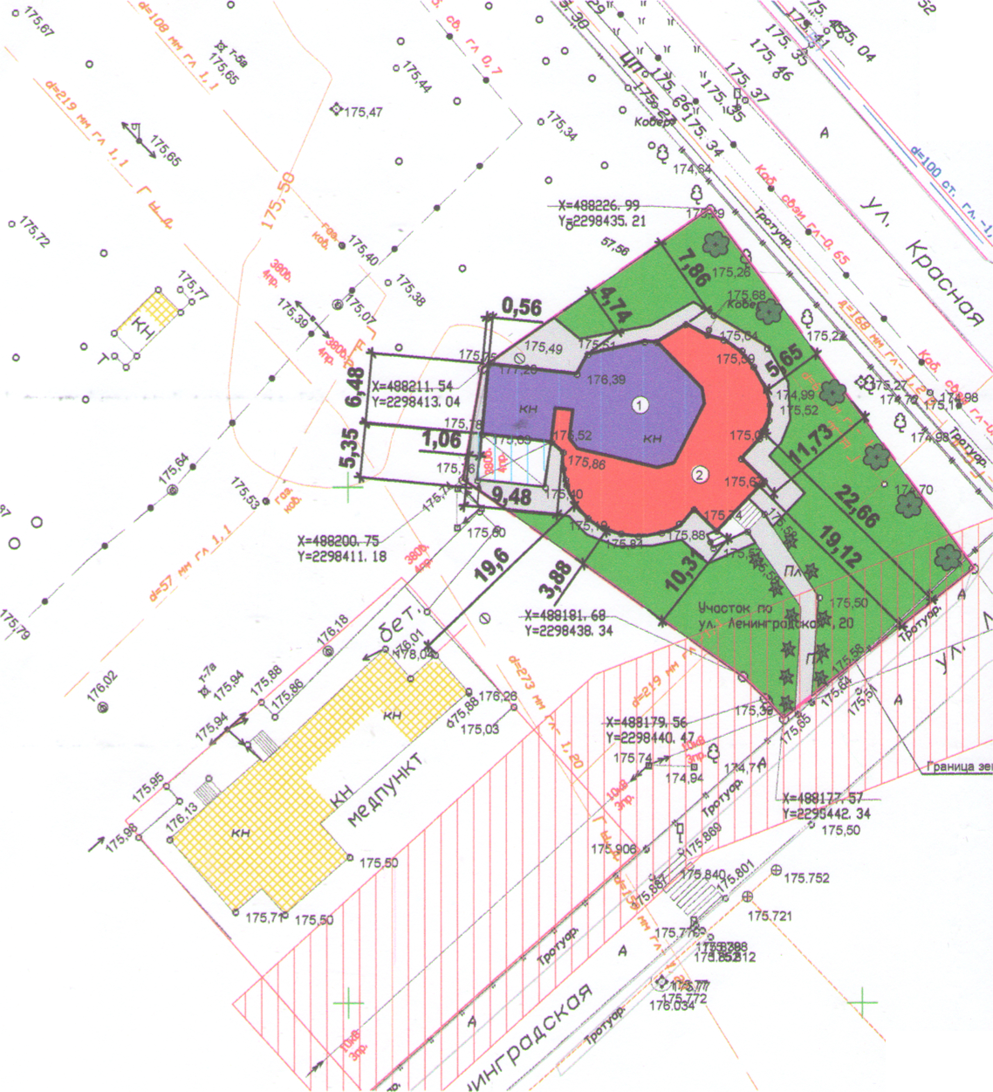

/•«г

ч

*Схема планиробочной организации земельного*

участка

36.66

*Услобные обозначения:*

©

О'

V-



*ът*

vm

гд?:,л .г;-



□

* *люк канализации*
* *люк бодопробода*
* *бодопровод*
* *газопробод*
* *канализация*
* *деребо*
* *опора НЭП*
* *граница земельного участка*
* *слаботочные сети*
* *ЛЭП*
* *реконструируемый объект*
* *проектируемая пристройка*
* *асфальт (проект.)*
* *газон (проект.)*
* *сущестбующие объекты капитального строительстба*
* *сущестбующие набесы*
* *охранная зона ВЛЭП ЮкВ*
* *сущестбующее грабийное покрытие*
* *тротуарная плитка (проект.)*
* *сущестбующее трабянистое покрытие*
* *сущестбующее ааральтобое покрытие*

©

*

* *деребья (проект.)*
* *кустарники (проект.)*

ш

|  |  |  |  |  |  |  |  |  |  |
| --- | --- | --- | --- | --- | --- | --- | --- | --- | --- |
|  |  |  |  |  |  | *2688-623-ПЗУ* | | | |
|  |  |  |  |  |  |
|  |  |  |  |  |  | *Адрес г Нобокубанск, ул. Ленинградская, 20/1 Заказчик гр. Пандоба Г. И* | | | |
|  |  |  |  |  |  |
| *Изм.* | *Колуч* | *Лист* | *tt док* | *П&дп.[* | *Лата* |
| *Разработал* | | *Крабченко* | |  |  | *Графическое описание обоснобания для разрешения на отклонением от предельных параметроб* | *Стадия* | *Лист* | *Листоб* |
|  | | ■ | | ^ |  | *П* | 7 | *1* |
|  | |  | | л *Г* |  |
|  | |  | | |\Й *и* |  | *Схема планиробочной организации земельного участка Ml: 500* | *МУП У КС*  *Нобокубанского района* | | |
| *И контр.* | | *Кедя* | | Мн | ) |
| *ГИП* | | *Кедя* | |  |  |

